|  |  |
| --- | --- |
|  | Утверждаю  Директор МОАУ «СОШ № 64»  А.В. Редькин |

**План**

**проведения мероприятий**

**на осенних каникулах**

**в МОАУ «СОШ№ 64»**

Оренбург, 2024

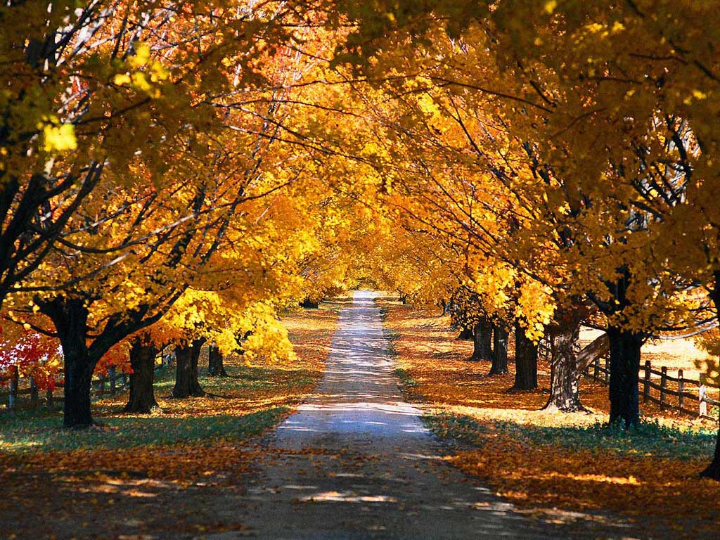

**28 октября, понедельник**

|  |  |  |  |  |
| --- | --- | --- | --- | --- |
| **№ п/п** | **Наименование мероприятия** | **Классы** | **Время** | **Ответственный** |
| 1. | Турнир любознательных «Учимся понимать английский юмор» | 7а, 7б | 12.00 | Беляева О.Ю.  Заитов Ф.Р. |
| 2. | Викторина «Дорога безопасности» | 2а, 2г,3а | 12.00 | Дремова В.В., Хохлова Г.В., Салтовская Е.И. |
| 3. | В компьютере-новости, в книге-жизнь (мозговой штурм) | 6-7 | 12.00 | Кулешова К.В. |
| 4. | Посещение кинотеатра «Космос» | 6а, 6б | 17.00 | Караваева Е.В., Хисаева Э.М. |
| 5. | Экскурсия в Зауральную рощу | 8а, 8б | 15.00 | Кулешова К.В., Плотникова А.Н. |
| 6. | Час осердечивания ума «ВИЧ-интеграция в образовательную среду» | Работа с детьми девиантного поведения | 13:00 | Социальный педагог школы  Кавун А.М. |

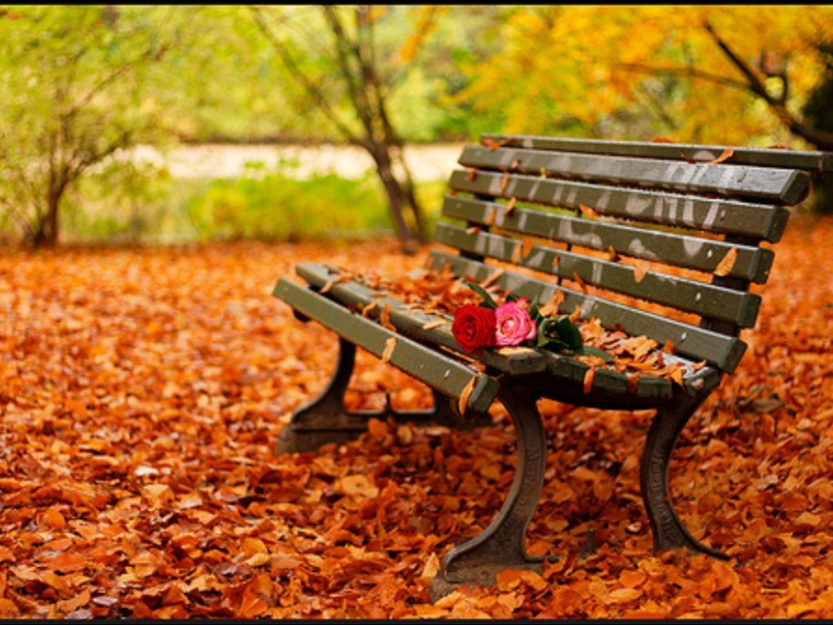

**29 октября методический день**

**30 октября, среда**

|  |  |  |  |  |  |  |  |
| --- | --- | --- | --- | --- | --- | --- | --- |
| **№ п/п** | | **Наименование мероприятия** | **Классы** | | **Время** | **Ответственный** | |
| 1. | «В мире интересного» | | | 8а, 8б | 12.00 | | Кулешова К.В., Плотникова А.Н. |
| 2. | Викторина «Правильное питание – залог здоровья» | | | 1а,1б, 4а, 4б | 12.00 | | Колбанева Н.В. Шаповалова О.И. |
| 3. | Посешение музея Истории г. Оренбурга | | | 7а, 7б | 13.00 | | Беляева О.Ю. Заитов Ф.Р. |
| 4. | Развлекательная программа «Веселые каникулы» | | | 6а,6б | 12.00 | | Караваева Е.В.  Хисаева Э.М. |

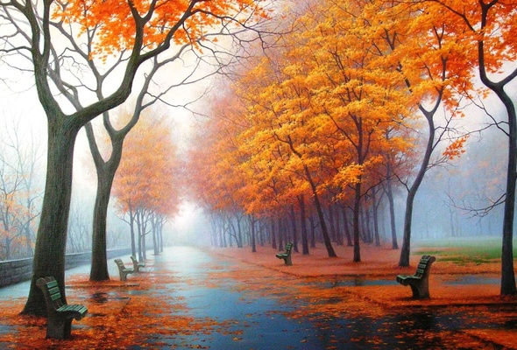

**31 октября, четверг**

|  |  |  |  |  |  |  |
| --- | --- | --- | --- | --- | --- | --- |
| **№ п/п** | **Наименование мероприятия** | **Классы** | | **Время** | **Ответственный** | |
| 1. | Посещение комплекса «Салют, Победа!» | | 5а,5б | 14.00 | | Тасекешева А.К., Бобошко О.А. |
| 2. | Турнир книгочеев «Книжная карусель» | | 4-5 | 13:00 | | Библиотекарь школы  Верещагина Б.А. |
| 3 | Составление коллажа «Наш класс» | | 6в | 12.00 | | Кавун А.М. |
| 4 | Брейн-ринг «В единстве народа – сила страны» (ко Дню народного Единства) | | 5-6 классы | 12.00 | | Советник директора по воспитанию Тасекешева А.К. |
| 5 | Развлекательная программа «Веселые каникулы» | | 2б, 3б | 12.00 | | Кунспаева Б.С. |
| 6 | Посещение музея Казачество | | 9а | 17.00 | | Кавун А.М. |
| 7 | Экскурсия по городу «Оренбург в трех веках» | | 1а,1б, 4а, 4б | 14.00 | | Колбанева Н.В. Шаповалова О.И. |

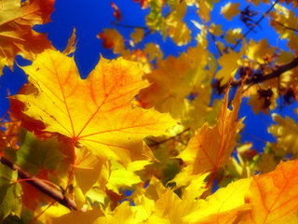

**1 ноября, пятница**

|  |  |  |  |  |  |  |  |
| --- | --- | --- | --- | --- | --- | --- | --- |
| **№ п/п** | **Наименование мероприятия** | | **Классы** | | **Время** | | **Ответственный** |
| 1 | | «В ЕДИНСТВЕ наша сила» (ко Дню народного Единства) | 9а,9б | 12.00 | | Кавун А.М., Хусаинова Ф.М. | |
| 2 | | Осенний калейдоскоп | 10 | 13.00 | | Нигматулина О.П. | |
| 3 | | Посещение технопарка (ОГПУ) | 9б | 15.00 | | Хусаинова Ф.М. | |
| 4. | | Театр музыкальной комедии «Аленький цветочек» | 1-4 | 11.00 | | Тасекешева А.К., Кунспаева Б.С., Хохлова Г.В. | |
| 5 | | Посещение краеведческого музея | 6в | 15.00 | | Кавун А.М. | |
| 6. | | Викторина по сказкам | 5а,5б | 12.00 | | Тасекешева А.К., Бобошко О.А. | |
| 7. | | Час общения «Что я знаю о своих возможностях» | 11 | 13.00 | | Лукинская Ю.В. | |